How-Now-Wow-Priorisierung — Persona «Kurt Kreuz und Quer»
ZVV Fallstudie · ZHAW CAS AISD 2026 · 21 Sammelideen, priorisiert nach Originalität × Umsetzbarkeit
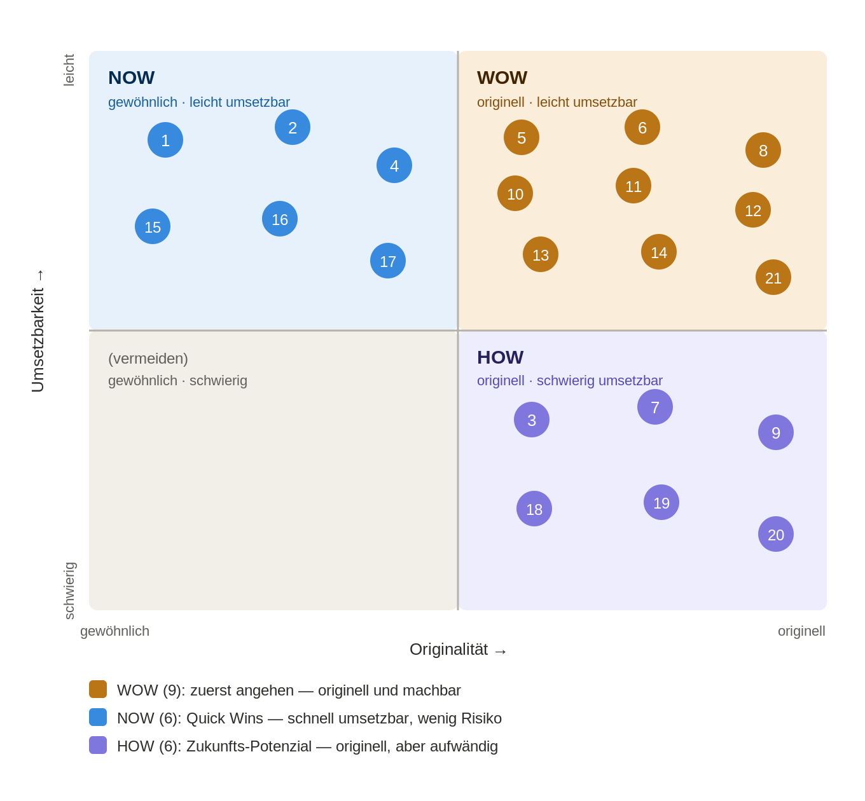
Lesart: WOW (originell & machbar) zuerst angehen, NOW (Quick Wins) parallel umsetzen, HOW (originell, aber aufwändig) als Zukunfts-Potenzial. Die Einordnung ist ein Vorschlag — im Workshop per Dot-Voting gemeinsam verschieben.
HMW 1 — Gruppenausflug planen & organisieren
- Digitaler Ausflugs-Planer [NOW]
Ein App-Assistent, der von Ziel/Datum/Personenzahl bis zur teilbaren Einladung alles übernimmt — inkl. Saison-/Stimmungs-Vorschlägen, Wiederholen früherer Ausflüge und Event-Funktion.
Umfasst: Ausflug-Assistent/Baukasten, Treffpunkt-Generator, WhatsApp-Bot «Ausflug-Vorlage», Ausflug-Finder nach Saison & Stimmung, Wiederholbarer Ausflug, Ausflug als «Ereignis»
- Vereins-Tools für Gruppenausflüge [NOW]
Lösungen, die der Verein gemeinsam nutzt: Sammelbuchung, geteilter Kalender und eine Pinnwand, auf der sich Mitglieder eintragen.
Umfasst: Gruppen-Abo für Vereine, Ausflug-Pinnwand im Verein, Ausflug-Kalender für Vereine
- Live-Koordination am Reisetag (Kurt als Reiseleiter) [HOW]
Werkzeuge, die Kurt am Ausflugstag die Koordination abnehmen: wer ist da, wer fehlt, wer hat das Ticket — plus Lotsung und automatische Umplanung.
Umfasst: Reiseleiter-Klemmbrett, «Plätze halten»-Funktion, Live-Gruppen-Status am Bahnhof, «Folge-mir»-Pfeil für Nachzügler, Auto-Reroute für die ganze Gruppe
- Gruppenrabatt & Planer-Anreiz [NOW]
Preisliche Anreize, die Gruppenausflüge attraktiver machen und Kurts Organisations-Aufwand belohnen.
Umfasst: Kombi-/Gruppenticket ab 3 Personen, Gratisfahrt für den Planer
HMW 2 — Ticketkauf-Unsicherheit eliminieren
- Ein Ticket für die ganze Gruppe – Kurt übernimmt [WOW]
Kurt löst, teilt oder bezahlt in einem Schritt für alle; die Begleiter müssen selbst nichts kaufen oder entscheiden.
Umfasst: «Einmal-Tap»-Ticket per QR, «Ich zahle für alle», Einladung = Ticket, «Fahrt für jemanden bestellen», «Fairtiq für Gruppen», «Ticket-Butler» (Auto-Versand vor der Reise)
- Ohne App- und Registrierungs-Hürde [WOW]
Begleiter ohne App, Konto oder Smartphone kommen trotzdem mühelos zum gültigen Ticket.
Umfasst: Einlass-Link im Gruppenchat (ohne Installation), Ticket per SMS (Analog-Backup), Digitales Gruppen-«Bändeli»
- Tarif- und Zonen-Komplexität abschaffen [HOW]
Das Zonen-/Tarifdenken verschwindet ganz — Ziel eingeben oder einfach ein-/aussteigen genügt.
Umfasst: «Destination Ticket» (Ziel statt Zone), «Tap in, tap out», Gruppen-Tagespass für die ganze Region, «Ausflug-Paket» mit fixem Preis (auch mit Essen)
- Vertrauen & Onboarding für Ersttäter [WOW]
Hilfen, die Neueinsteigern die Fehlerangst nehmen — Versicherung gegen Fehlkäufe und geführter Einstieg.
Umfasst: «Kondukteur-Versicherung» für Einsteiger, «Keine-Angst-Modus» für Ersttäter
HMW 3 — Kurts Netzwerk & Wissen als Ressource nutzen
- Community-Plattform für kuratierte Touren [HOW]
Eine Plattform, auf der erfahrene Nutzer und Vereine eigene Ausflüge anlegen, teilen und weiterentwickeln — der ZVV liefert nur das Gerüst.
Umfasst: ZVV-Guide-Ambassador-Programm, Ausflug-«Rezept»/«Kurt-Routen» als Vorlage, «Verein empfiehlt», Ausflug-Bibliothek der Community, Sauerteig-/Starter-Routen, «B-Seiten-Ausflüge»
- Lokales Wissen in den Fahrplan einbetten [WOW]
Geheimtipps und kulturelles Wissen erfahrener Nutzer werden direkt an Orten und Haltestellen sichtbar.
Umfasst: Lokale Geheimtipps (versteckte Orte), Kultur-Steckbrief / persönlicher Tipp je Haltestelle
- Anerkennung, Rolle & Anreize für Guides [WOW]
Status, Titel, Belohnungen und Wettbewerb halten das Engagement der Guides am Laufen.
Umfasst: «Pro-Guide»-Badge & Punkte, ZVV-Guide-Kit (Starter-Paket), Ehrenamtlicher «ÖV-Ausflugs-Pate», «Gemeinsam besser»-Challenge
- Peer-Mentoring für Neulinge [WOW]
Erfahrene Nutzer begleiten Einsteiger:innen persönlich beim ersten Ausflug.
Umfasst: Ausflug-Mentor für Neulinge (Matching-System)
HMW 4 — Erlebnis der Fahrt gestalten
- Spiele, Rätsel & Sammeln an Bord [WOW]
Spielerische Formate machen die Fahrt selbst zum Erlebnis — von Quiz bis Schatzsuche.
Umfasst: Fenster-Quiz, Kulturkarten sammeln (digitale Briefmarken), Geheimmission, ÖV-/Fenster-Bingo, Geocaching-Strecke, Escape-Room auf Schienen
- Überraschung & Rhythmus statt reinem Transport [WOW]
Die Fahrt wird durch Überraschungen und bewusste Pausen dramaturgisch aufgeladen.
Umfasst: Mystery-Tour, Überraschungs-Stop / spontaner Umweg, Bewusste «Rastplatz»-Momente
- Kuratierte Erlebnis-Inhalte [NOW]
Redaktioneller Content macht Landschaft und Saison entlang der Strecke erlebbar.
Umfasst: ZVV-Audioguide, Saisonale Erlebnis-Route des Monats
- Soziale Gruppenrituale [NOW]
Kleine Rituale schaffen Gesprächsstoff und binden alle aktiv ein.
Umfasst: Gesprächs-Starter-Karte, Führungswechsel beim Umsteigen
- Teilen & Festhalten [NOW]
Die Fahrt wird dokumentiert und mit der Community geteilt.
Umfasst: Beste-Aussicht-Foto-Challenge, Automatisches Reisetagebuch
HMW 5 — Messen & Sammeln mit dem ÖV verbinden
- Persönliches Mess-Dashboard & Jahresrückblick [HOW]
Alle Fahrt-Kennzahlen an einem Ort, verdichtet zu einem persönlichen Rückblick.
Umfasst: ÖV-Kilometerstand-Dashboard/Logbuch, CO₂-Sparometer, Jahresbericht «Kurt in Zahlen» (ÖV Wrapped), Höhenmeter-Kombination Bahn + Fuss, Freunde-mitnehmen-Zähler
- Sammeln & Erobern auf der Karte [HOW]
Besuchte Orte, Linien und Kantone werden zu einer sichtbaren Sammlung mit Badges.
Umfasst: Kanton-Sammler (alle 26), Haltestellen-Sammler (GPS-Check-in), Strecken-Sterne (alle ZVV-Linien), Reviermarkierung auf der Karte
- Reisegeschichte als Bild [HOW]
Die gefahrenen Strecken wachsen über die Zeit zu einem visuellen Kunstwerk.
Umfasst: ÖV-Jahresringe, Leuchtende Wandkarte daheim
- Streaks, Ranglisten & Treue-Belohnungen [WOW]
Kontinuität, Wettbewerb und Belohnungen halten die Mess-Motivation hoch.
Umfasst: Ausflug-Streak, Vereins-Leaderboard, Treue-Belohnungen & physische Geschenke

